

VÍDEO E FOTOGRAFIA

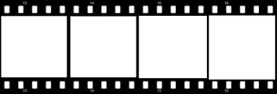
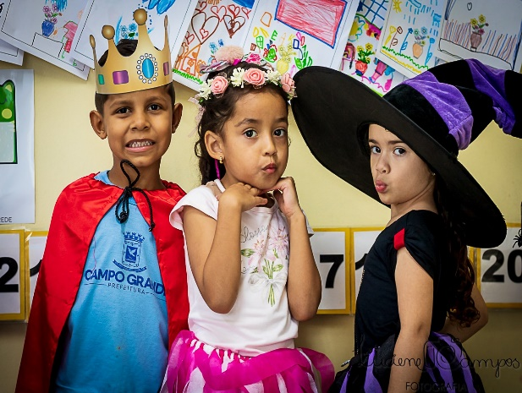
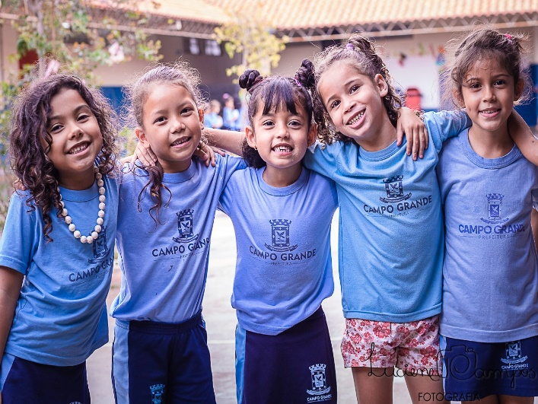



PREFEITURA MUNICIPAL DE CAMPO GRANDE

ESTADO DE MATO GROSSO DO SUL

SECRETARIA MUNICIPAL DE EDUCAÇÃO

SUPERINTENDÊNCIA DE GESTÃO DAS POLÍTICAS EDUCACIONAIS

GERÊNCIA DA EDUCAÇÃO INFANTIL

VÍDEO E FOTOGRAFIA

FORMAS DO REGISTRO

O acesso facilitado ao mundo digital ampliou as possibilidades de registrar o cotidiano das crianças. Além das tradicionais anotações, os registros ganham qualidades e amplitudes com fotografias, vídeos e gravações. Portanto, o registro pedagógico abriga informações e reflexões:
- nas anotações;
- no olhar que registra imagens (fotos e vídeos);
- na escuta que faz gravações ou transcrições das falas;
- no acervo de produções das crianças.

A fotografia e a filmagem das cenas pedagógicas são instrumentos do professor que também revelam aprendizagens e indicam caminhos para refletir sobre o vivido.

Acompanhados de uma pauta de olhar, os registros de imagem trazem dimensões do ocorrido ampliam e se somam à escrita. É uma outra forma de memória realizada com intenção e planejamento.

GRAVAÇÃO E TRANSCRIÇÃO DAS FALAS

Com o domínio da oralidade, as falas das crianças expressam com mais prioridade suas inquietações, interesses, necessidades e emoções. A diretora e especialista em Educação, Claudia Siqueira, esclarece que a escuta genuína da criança nos mostra como ela constrói a sua visão de mundo.

Essas informações são importantes para compor os registros do professor, possibilitando a identificação de percursos individuais, as hipóteses pensadas na resolução de problemas e a expressão de emoções e sensações. Esse conteúdo pode apontar percursos para o professor planejar seu fazer com encaminhamentos, intervenções e devolutivas que ampliam a pesquisa e aprofundam as aprendizagens.

PERCURSO REFLEXIVO PARA PENSAR SOBRE OS CONTEÚDOS DO REGISTRO:

Anotações, imagens, gravações, transcrições e produções

QUESTÕES REFLEXIVAS
- O que é possível enxergar nas informações colhidas durante a prática?
- O que eu não sabia e acabei descobrindo?
- O que surpreendeu?
- O que trouxe estranheza?
- Quais informações respondem às minhas indagações?
- Quais conquistas identifico nas crianças?
- Quais dificuldades ficaram mais evidentes?
- Quais perguntas as crianças fizeram?
- Quais interesses revelaram?
- Como as crianças resolveram problemas?
- Das ações do meu fazer, quais intervenções deram certo? Quais precisam ser replanejadas?
- Como o espaço e os materiais foram explorados?
- Das ações do meu fazer, quais intervenções deram certo? Quais precisam ser replanejadas?
- Como espaço e os materiais foram explorados?
- Quais pistas identifico para dar continuidade, aprofundar ou modificar a proposta?

A FOTOGRAFIA COMO LINGUAGEM NA EDUCAÇÃO INFANTIL

Dizemos que uma fotografia cumpre seu papel - dentro deste contexto de instituir-se como linguagem - quando comunica. A fotografia é eficiente sempre quando significa algo, independentemente de ter tido o seu autor (quem fez a foto) intenção ou não de comunicar.

Qualquer tipo de fotografia só vai ser eficaz se realizar a ponte, através do “entendimento” de sua mensagem. Coloco aspas em entendimento, pois há diferentes modos de se compreender uma fotografia, uma vez que cada leitor de qualquer foto/imagem possui sua bagagem cultural, que é única/singular.

A capacidade de cada um ler uma imagem e entender o seu sentido, ou tirar sentido dela, depende da bagagem cultural de cada pessoa. Precisamos, como educadores e educadoras, estarmos abertos para reelaborar os enunciados visuais sobre nosso cotidiano, sobre as práticas escolares, pois assim estaremos atraindo leitores para o que estamos propondo com a nossa fotografia.

Estamos vivendo num mundo-imagem (SONTAG), ou seja, num mundo inundado por imagens digitais que nos chegam por todos os lados. Qual é a foto que eu quero fazer para me diferenciar do que está dado? Devemos ter uma postura crítica a ponto de ter liberdade para dar vazão a expressão autoral de cada um. Tanto educadores, quanto crianças, quando fazem uso da câmera, devem deixar a criatividade fluir para criar outras possibilidades imagéticas e não ficar repetindo o que tradicionalmente já é feito, mas também inventar/criar, revelar o novo. Muitas vezes, há um abismo entre quem produz e quem recebe as fotos. São realidades distintas que existem entre quem produz e quem lê as fotografias, onde imperam fatores como objetividade/subjetividade e a inter-relação entre ambos. Por isso, planejar o que fazer, contextualizar as narrativas fotográficas com informações sobre as atividades específicas realizadas nas escolas, é fundamental.

Adotar a fotografia como recurso na Educação Infantil é fundamental nesta época de muitas fotos do cotidiano. Você pode criar um acervo documental muito rico para contar sobre as vivências das crianças e educadores. Olhar as imagens realizadas posteriormente ajuda a desvelar os processos adotados pelos educadores e educadoras. Outra coisa fundamental: imprimir as fotografias. Fazer uma boa seleção depois de cada captura de atividade da escola e então preocupar-se também com o back up (arquivamento) do material, igualmente fundamental. Para um evento da escola, por exemplo, de final do ano, é muito bacana poder projetar fotos e vídeos dos eventos e das atividades de rotina do dia-a-dia das crianças, ocorrências do ano todo. Por isso, quanto mais organizado for o acervo visual, o arquivo, tanto melhor na hora de montar as projeções. A câmera adotada na documentação visual das rotinas das Escolas de Educação Infantil funciona em aberto, como um campo a ser vasculhado, descoberto. É importante planejar o que captar em fotografia, mas também dar chance para o lúdico, para fotos mais subjetivas. Uma imagem precisa ser bem composta para que o espectador a compreenda. Criar uma imagem fotográfica é colocar uma moldura em torno de um assunto escolhido. As proporções dessa moldura e a posição do assunto dentro dela influenciam o modo como uma imagem é interpretada. Para TITTONI et al (2010), “A fotografia deve ser encarada como um recurso, um método a ser explorado e problematizado”. Portanto, as fotografias não devem servir tão somente para mostrar algo. Elas também podem servir como fonte de estudo, investigação e pesquisa. É necessário educar o olhar e fazer um distanciamento entre o uso da fotografia no cotidiano e como ferramenta da prática docente, reconhecendo-a como um meio, um elemento que nos permite problematizar e pensar em ações futuras.

FOTOGRAFIAS E VÍDEOS

Para subsidiar o professor na utilização de fotografias e filmagens, apresentaremos a seguir algumas considerações sobre como realizar esse trabalho de forma satisfatória. Essas dicas têm como fonte o vídeo produzido pela Revista Nova Escola, como fazer registros pedagógicos em fotos e vídeos:

- planeje o que vai registrar para escolher a melhor ferramenta, vídeo ou fotografia, este é o ponto de partida. A fotografia congela o momento e isso pode favorecer uma discussão a partir da imagem, o vídeo registra o áudio e o movimento, o que também é interessante;
- independente do que estiver fotografando, não se contente com a primeira imagem, continue a fotografar para ter escolhas depois, se parar para olhar como as fotos estão ficando, corre-se o risco de perder alguns momentos interessantes das crianças;
- verifique a capacidade de memória do seu aparelho. Procure descarregar os dados armazenados em outro dispositivo para liberar a memória, e assim, poder utilizar sempre que precisar;
- evite fotos tremidas, apoiando o aparelho em um móvel, ou seus cotovelos no seu tronco, ou apoie o corpo todo em uma parede e toque na tela da câmera ou do disparador do aparelho com gentileza;
- escolha o melhor enquadramento, os profissionais mencionam sobre: o plano descritivo, que serve para que se entenda melhor o espaço, são imagens de espaços mais amplos e abertos; o plano narrativo, onde se pode aproximar a câmera em duas ou três crianças e registrar como elas estão se relacionando; e o plano expressivo, em que se aproxima mais ainda a câmera e registra uma expressão, olhar ou gesto, para narrar o que a criança quer dizer através do seu corpo;
- as fotografias feitas na escola, a partir de um planejamento e que se tem o objetivo de registrar e comunicar algo, são diferentes de fotos afetiva feitas em casa, com as pessoas da família ou amigas. Essas fotos afetivas não combinam com fotos para comunicar e refletir. Portanto, evite pedir que as crianças façam poses, as imagens capturadas durante a realização de atividades, brincadeiras e interações precisam ser naturais e verdadeiras;
- dependendo da distância que se vai fotografar ou filmar, dê um tempo para que a câmera processe essa informação e o foco da lente se ajuste, controle o foco da imagem e conheça bem o aparelho (câmera, celular, tablete, etc.);
- se a intenção for fazer um vídeo em que o áudio será importante e a fala da criança será registrada, cuide da distância em que o aparelho estará da criança. A regra básica é manter uma distância de 30 cm a 1 metro do falante para garantir que não haja distorções ou ruídos no áudio do que se quer registrar;
- use o flash em situações em que de ambientes escurecidos ou muito claros;
- evite filmar ou fotografar na contraluz, fique sempre de costas para a fonte de luz (janelas ou portas abertas);
- o trabalho de registro não termina depois que se fotografa ou filma. Priorize o conteúdo com a seleção e o tratamento das imagens. Não despreze fotos borradas, desfocadas, com cabeças cortadas. Essas fotografias podem estar contando uma história, como por exemplo: o movimento de uma criança correndo, de um bebê engatinhando, gestos das mãos etc.

Fonte: Disponível em https://novaescola.org.br/conteudo/1882/registros-que-fazem-o-professor-refletir-sobre-a-pratica. Acesso em 20 jan. 2017.

REFERÊNCIAS

BRASIL. Ministério da Educação - Secretaria de Educação Básica. Documentação Pedagógica: concepções e articulações - caderno 2. Organização: Paulo Sergio Fochi. Brasilia: MEC / UNESCO, 2018 - 88 p.

ROSSET, Joyce Menasce; Rizzi, Maria Ângela; WEBSTER, Maria Helena. Educação Infantil: um mundo de janelas abertas. Edelbra. 2018.

SANTANA, Deise Luci Alves. Observação e registro: possibilidades reflexivas para professores de creche / Deise Luci Santana Alves; orientadora: Maria do Carmo Monteiro Kobayashi. – Bauru: UNESP, 2017 50 f.: il.

ROSSET, Joyce Menasce; Rizzi, Maria Ângela; WEBSTER, Maria Helena. Educação Infantil: um mundo de janelas abertas. Edelbra. 2018.
Ministério da Educação - Secretaria de Educação Básica. Documentação Pedagógica: concepções e articulações - caderno 2. Organização: Paulo Sergio Fochi. Brasilia: MEC / UNESCO, 2018 - 88 p.
SANTANA, Deise Luci Alves. Observação e registro: possibilidades reflexivas para professores de creche / Deise Luci Santana Alves; orientadora: Maria do Carmo Monteiro Kobayashi. – Bauru: UNESP, 2017 50 f.: il.

